МОСКВА В БУДУЩЕМ: ЭКОЛОГИЧЕСКИЕ АСПЕКТЫ ПРЕОБРАЗОВАНИЯ ГОРОДСКОЙ СРЕДЫ

ВВЕДЕНИЕ
Оценка современного состояния рассматриваемой темы: тематика преобразования городского пространства с точки зрения экологической составляющей в Москве находит свое отражение в малом количестве научных работ.
Актуальность данной работы состоит в том, что современные города, в том числе и Москва, постоянно сталкиваются с серьезными экологическими проблемами, отражающимися как на состоянии природной среды города, так и на состоянии здоровья горожан. Стремительный рост населения города, увеличение транспортного потока, урбанизация и другие факторы оказывают негативное воздействие на окружающую среду, что требует внедрения мер по улучшению экологической ситуации в столице Российской Федерации – городе Москве.
Научная новизна: в связи с быстрым развитием технологий и появлением новых методов исследований, научные работы в области экологии по преобразованию городской среды в городе Москве может дать толчок к появлению новых идей и решений для улучшения экологической обстановки в городе Москве. Новые методы мониторинга состояния окружающей среды, инновационные подходы к устойчивому городскому развитию и оценка эффективности экологических программ могут внести существенный вклад в развитие знаний в экологической науке.
Цель: придумать и научно обосновать стратегию и план мероприятий по улучшению экологической обстановки в Москве до 2100 года.
Задачи:
- Изучить текущий опыт в экологизации городских пространств на территории Российской Федерации, в частности в городе Москве;
- Рассмотреть опыт передовых стран, реализующих свою деятельность в области устойчивого развития городов;
- Рассмотреть статистические данные по изучаемой тематике;
- Разработать предложения и рекомендации по улучшению экологической обстановки в Москве, включая конкретные меры и программы;
- Оценить потенциальные последствия и выгоды от предложенных мер и программ.
Перейдем к рассмотрению идей по преобразованию города Москвы к 2100 году с точки зрения экологической составляющей.
ЗЕЛЕНЫЕ АЭРОПОРТЫ
По данным Федерального агентства воздушного транспорта, за период с января по февраль 2022 года через три крупнейших аэропорта страны – Шереметьево, Домодедово и Внуково – суммарно прошло 10296952 пассажиров [2]. Среднее время, которое пассажиры проводят в аэропорту до посадки, составляет от 2,5 до 5 часов. В случае стыковочных рейсов это время может существенно увеличиться. Минимальное время на пересадку в аэропортах составляет от 1 до 4 часов. Так же часто возникают ситуации, когда рейсы задерживаются на длительное время из-за экстремальных погодных условий или других чрезвычайных ситуаций.
В данных случаях люди вынуждены «коротать» свое время на территории аэропортов. Так, согласно статистике 26% пассажиров перед полетом посещают кафе, рестораны и снек-бары; 24% опрошенных проводят время в комнате матери и ребенка; 21% людей свое времяпровождение связывают с использованием специальных стоек для зарядки телефонов; религиозные комнаты посещают 13% путешественников и лишь 9% туристов отдыхают в VIP-залах аэропортов [4].
В связи с вышеизложенными пунктами существенно возрастает необходимость оборудования специальных мест в аэропортах столицы России. В частности, в перспективе может рассматриваться активное озеленение аэропортов Домодедово, Внуково и Шереметьево, которое помимо создания зон отдыха может поспособствовать уменьшению выбросов воздушного транспорта.
В качестве используемых принципов по созданию зеленых зон могут быть предложены:
- Озеленение путем создания тематических парков
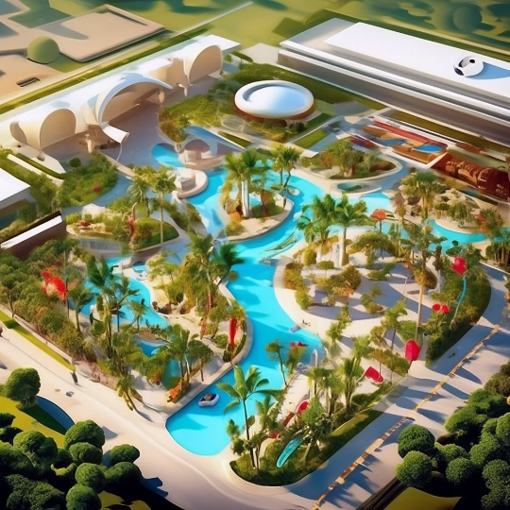  Рисунок 1. Пример создания тематического парка в аэропорте (рисунок, сгенерированный искусственным интеллектом) | 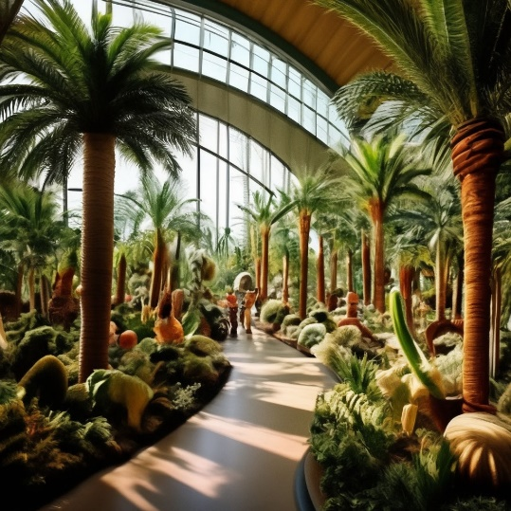  Рисунок 2. Тематический парк внутри аэропорта (рисунок, сгенерированный искусственным интеллектом)
Например, территория аэропорта может быть поделена на части, приуроченные к различным климатическим и природным зонам: тропическая зона с влажным климатом и пальмами; пустынная зона с множеством кактусов и суккулентов; субарктическая зона, погружающая путешественников в природные ландшафты Камчатского края и т. д.
Помимо увлекательного времяпровождения, данные места могу служить промежуточными пунктами для адаптации к изменениям климат, которые происходят во время перелетов в другие города и страны.
- Озеленение прилегающих к аэропортам территорий путем высадки, характерных для переменчивых климатических условий Москвы, растений, создающих благоприятные парковые зоны как в летнее, так и в зимнее время.
- Создание открытых парковых зон в зоне ожидания рейсов, где пассажиры с детьми смогут поиграть на детских площадках, подышать свежим воздухом и взбодриться. В зимнее время в данных местах могут быть оборудованы зоны активного отдыха с детьми (например, для катания на ватрушках со снежных горок или катания на коньках). Также регулярно могут проводиться соревнования по лепке снеговиков и игре в снежки.
- Использование вертикального озеленения, предполагающее установку зеленых стен или вертикальных садов внутри терминалов аэропортов.
Помимо использования различных принципов озеленения аэропорту, должное внимание следует уделить использованию интеллектуальных систем управления данными растительными системами. Важно обеспечить внедрение систем гидропоники для выращивания растительности непосредственно внутри терминалов аэропортов, а также датчиков и специальных алгоритмов для автоматического полива, включение специального освещения и ухода за растениями, что безусловно поможет сэкономить ресурсы и обеспечить оптимальное состояние зеленых зон без существенных усилий.
МНОГОУРОВНЕВЫЕ САДЫ В ГОРОДЕ
Ни для кого не секрет, что создание зеленых зон сопряжено с нехваткой площадей в городах для их оборудования, а также более высокой экономической перспективностью использования «пустующих» территорий для строительства жилых кварталов и торговых центров. В связи с этим может быть предложено создание на маленьких невостребованных территориях города Москвы многоуровневых садов.
Дизайн таких многоуровневых садов предполагает создание озелененных ярусов и внедрение в них зон отдыха для горожан.
Так, например, нижний уровень может быть выделен под создание водоема, в зимнее время превращающегося в место для катания на коньках и игры в хоккей. Оградить зону водоема от воздействий факторов городской жизни (транспортного шума, пыли и т.д.) возможно с помощью высадки деревьев ивы, имеющих пышную крону, плотную листву и свисающие ветви. Деревья ивы в летнее время также помогут создать хорошее затенение для отдыхающих у водоема.
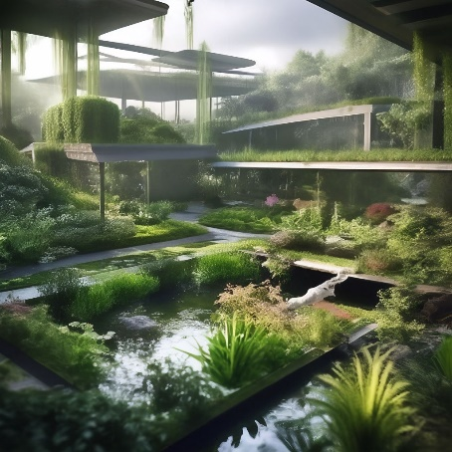  Рисунок 3. Пример многоуровневого сада в летнее время (рисунок, сгенерированный искусственным интеллектом) | 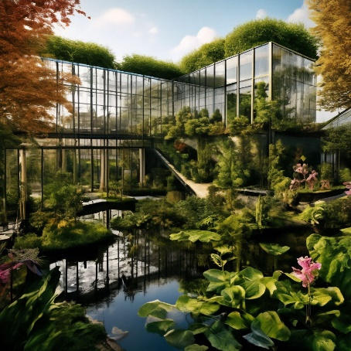  Рисунок 4. Пример многоуровневого сада в летнее время (рисунок, сгенерированный искусственным интеллектом)
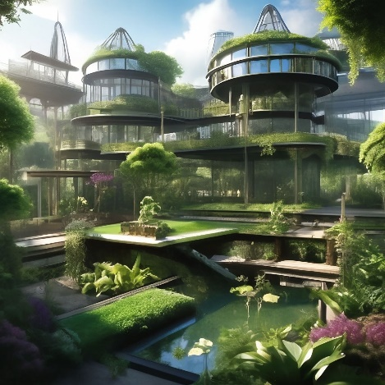  Рисунок 5. Пример многоуровневого сада в летнее время (рисунок, сгенерированный искусственным интеллектом) | 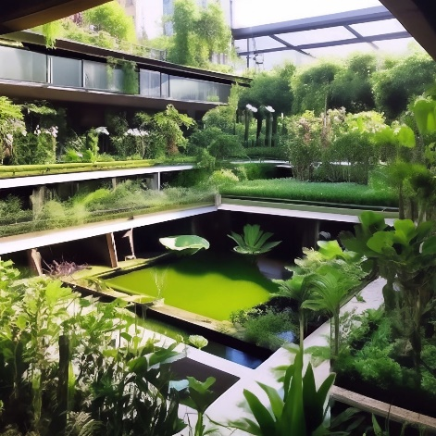  Рисунок 6. Пример многоуровневого сада в летнее время (рисунок, сгенерированный искусственным интеллектом)
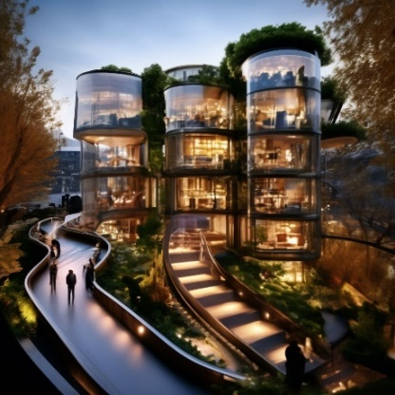  Рисунок 7. Пример многоуровневого сада в зимнее время (рисунок, сгенерированный искусственным интеллектом) | 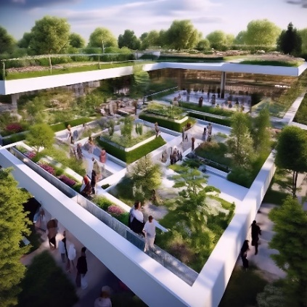  Рисунок 8. Пример многоуровневого сада (рисунок, сгенерированный искусственным интеллектом)
Средний этаж может быть посвящен зоне нетипичных для московской территории растений, в качестве которых могут быть использованы различные виды орхидных, кактусов, пальм и др. Средний этаж должен стать своего рода оранжерей, притягивающих горожан. Верхний этаж может быть оборудован как своеобразная смотровая площадка, однако нельзя забывать и про озеленение, ведь именно это и является главной целью создания многоуровневого сада. Так как верхний этаж в течение всего года будет находиться под влиянием нестабильных климатических условий, характерных для территории Москвы важно уделить внимание высаживаемым видам. Одним из оптимальных вариантов является создание так называемого «зеленого ковра» на верхнем уровне многоуровневого сада – оборудование газонного покрытия. Данное место может стать местом притяжения для горожан в летнее время для встреч с друзьями и семьей на пикник, а в зимнее время – местом для катания на лыжах и прочих видов активного отдыха.
Помимо озеленения, в созданном многоуровневом саде важно создать благоприятные условия для активного социального взаимодействия, а также для людей с ограниченными возможностями.
ДОРОЖНОЕ ПОКРЫТИЕ С ПОДОГРЕВОМ
Каждый год столица сталкивается с такой проблемой как очистка дорог общего пользования от снега в зимнее время года. По среднемноголетней статистике «Climate-Energy.ru» в Москве снежный покров присутствует 5 месяцев, с ноября по конец марта, не стоит забывать также про лед и минусовые температуры. Вследствие этого, правительство тратит огромные силы и выделяет значительное финансирование на очищение дорог от снега: привлекают технику, сотрудников, используют реагенты. Бездумное поливание реагентами в большинстве случаев ни только не решает проблему, но и портит экологическую обстановку города. Противогололедные реагенты (NaCl, CaCl₂) в большом количестве и в реакции с другими компонентами оставляют свой «след» на почве, обуви, состоянии здоровья животных и людей. Рассмотрим подробнее на примере почвы: попадание хлорид натрия и хлорид кальция в почву приводит к их антропогенному засолению и последующему осолонцеванию. Данный факт в свою очередь приводит к увеличению плотности, а также сокращению видового разнообразия почвенной микрофлоры и микробных сообществ [3].
Исходя из упомянутой ситуации, следует пересмотреть методы решения проблемы дорожного состояния в зимний период года в Москве. Повлиять на изменение климата человек не может, однако адаптироваться к зимним условиям дело посильное. Может быть предложено следующее: прокладывание труб с подогревом под дорожное полотно. Сегодня в разных частях мира данный метод активно применяется для подогрева различных элементов городской инфраструктуры, таких как остановки общественного транспорта, скамейки, тротуары и пешеходные дорожки. В Японии, Финляндии, Исландии и Норвегии, где зимой температура опускается ниже нуля и выпадает много снега, применяют системы подогрева под дорожным покрытием.
Технология подогрева асфальта схожа с методом "теплого пола" в строительстве дома, где устанавливается сетка с нагревательными элементами под поверхностью. Система включает в себя нагревательные кабели постоянной мощности, размещенные на поверхности, которая требует обогрева, а затем покрытые слоем цементно-песчаной или бетонной стяжки. На эту стяжку устанавливается финишное покрытие, такое как плитка, асфальт и так далее. Обязательно к данной системе стоит подключить датчики, которые будут синхронизированы с Метеослужбами города. При выпадении осадков специальный слой дороги будет автоматически с помощью датчиков нагреваться до определенной температуры. Что город получит, если внедрить эту систему?
Достоинства:
- Эффективное удаление снега и льда с дорожных поверхностей;
- Экономия средств на обслуживании улиц: снижение затрат на топливо техники, заработные платы сотрудникам и реагенты;
- Участки улиц остаются чистыми, без вредных химических реагентов, тем самым защищая почву (а в следствие жизнь почвенных микроорганизмов), поверхность автомобилей и обуви;
- Уменьшение аварий и травм на ледяных тротуарах и пешеходных переходах;
- Повышение долговечности дорожного покрытия, уменьшение повреждений от тяжелой техники и механического воздействия.
Однако, на первый взгляд покажется, что внедрение данного проекта экономически накладно. Но дорога с подогревом прослужит намного дольше, чем обычная дорога, которая на протяжении долго времени промерзает. Не придется выделять финансирование на технику, зарплату рабочим и т. д. В свою очередь не будет потребности в перекладывание плитки каждый год. Если суммировать данные пункты, то наглядно видно, что проект «Подогрев дороги» полностью оправдает себя по финансовой стороне и устранит некоторые коммунальные проблемы Москвы.
ОЗЕЛЕНЕНИЕ МЕТРО
По официальным данным «Яндекс. Недвижимость» за 2019 год среди опрошенных лиц: 38% горожан добираются до работы от 30 минут до 1 часа, 27% – час-полтора, 23% – меньше 30 минут, а 12% и вовсе больше полутора часов [1]. Умножив представленное время на два, можно понять сколько человек тратит времени на перемещение подземным транспортом в день. Следовательно, среднестатистический житель столицы тратит около двух часов на дорогу в день. Всеобщая усталость, проезд во время пиковой нагрузки, звук, исходящий от старых вагонов поезда – все это негативно влияет на здоровье человека во время передвижений.
Как мы знаем из психотерапии: зеленый цвет благоприятно влияет на психику. Использование оттенков зелени в дизайне может эффективно снизить стресс, способствовать расслаблению и оказывать положительное воздействие на здоровье сетчатки глаз. Предложением по усовершенствованию метрополитена с эстетической и экологической точки зрения может стать создание полотен/сада/перегородок из зелени между платформами в московском метрополитене. Данная инновация положительно скажется на ментальном и физическом здоровье пассажиров.
Растение под землей – довольно сложная задумка, следует уделить внимание системам орошения и освещения. Лучшие кандидаты-растения для произрастания в метро – суккуленты и кактусы, тенелюбивые растения (например, ветреница), «воздушные растения» (например, многие виды папоротников). При выборе растений важно учесть условия: уровень света, температура и влажность. Помимо этого, такие системы как автономный полив и гидропоника помогут в реализации проекта «Озеленение метро». Не стоит забывать про фотосинтез и очистку воздуха с помощью зеленых насаждений.
Наша идея поможет усовершенствовать подземную атмосферу, улучшить качество воздуха и создать еще более благоприятное пространство в метро за счет зеленых оазисов.
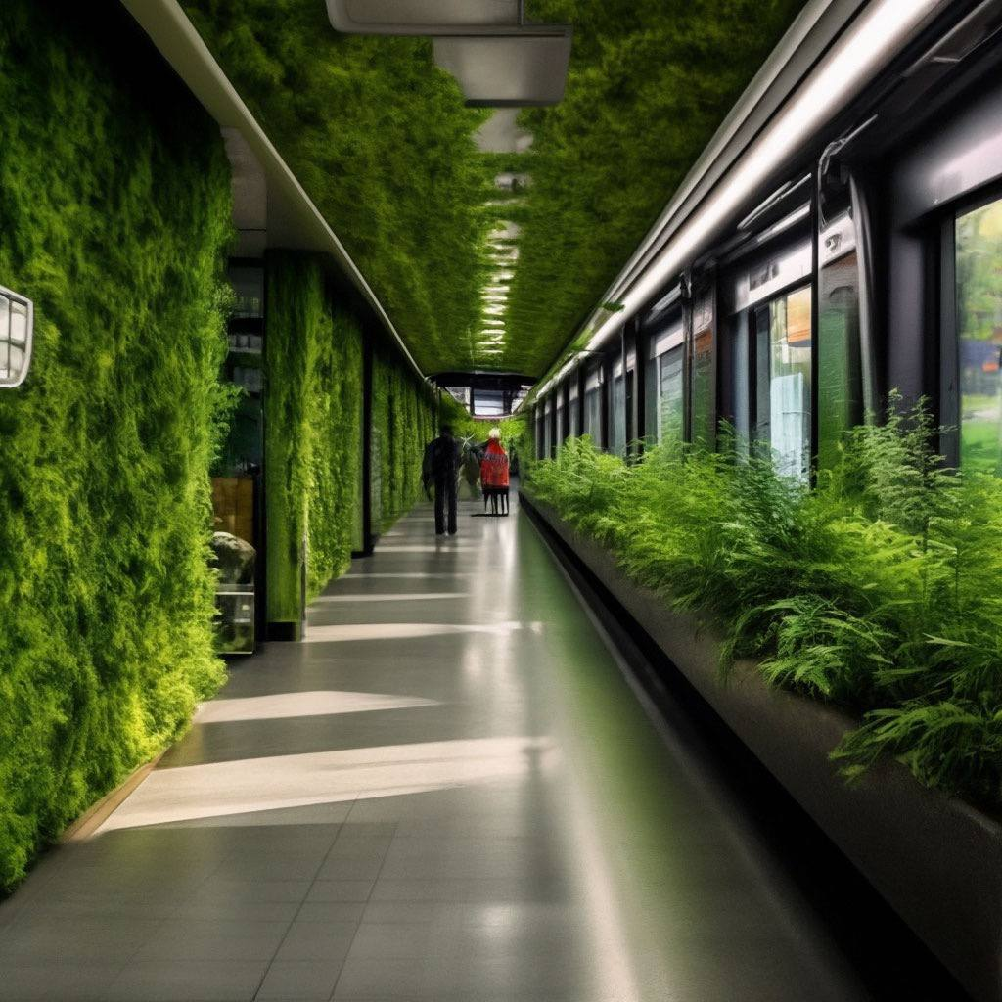  Рисунок 9. Пример озеленения станций метро (рисунок, сгенерированный искусственным интеллектом) | 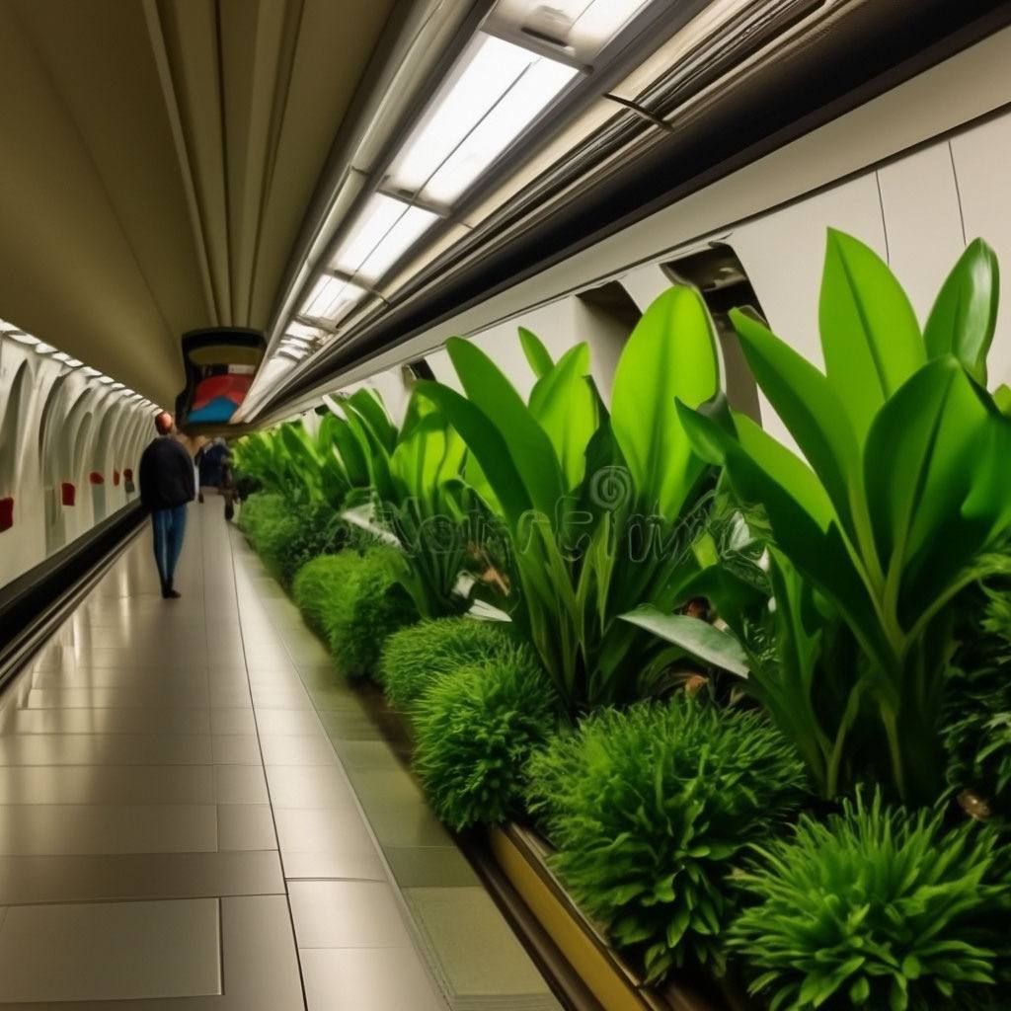  Рисунок 10. Пример озеленения станций метро (рисунок, сгенерированный искусственный интеллектом)

ЗАКЛЮЧЕНИЕ
Научное исследование, которое фокусируется на анализе экологических аспектов преобразования городской среды в Москве, представляет собой фундаментальное усилие в стремлении сделать столицу России более устойчивой, экологически дружелюбной и удовлетворяющей потребности ее населения. Москва, как мегаполис, сталкивается с рядом серьезных экологических вызовов, вызванных ростом населения, урбанизацией и увеличением мобильности граждан. Эти вызовы требуют фундаментальных изменений в планировании и управлении городской средой.
Научное исследование, проведенное с целью предложения стратегии по внедрению экологических принципов по преобразованию городской среды в Москве, позволяет сделать следующие краткие выводы:
- Зеленые аэропорты
Создание и развитие "зеленых аэропортов" является перспективным направлением для улучшения экологической ситуации в Москве. Интеграция зеленых зон, инновационных технологий по их уходу и содержанию в аэропортовых комплексах способствуют снижению негативного воздействия авиации на окружающую среду, а также созданию множества новых мест отдыха пассажиров в аэропортах.
- Многоуровневые сады в городе
Внедрение многоуровневых садов и зеленых оазисов в городской среде Москвы может значительно улучшить качество жизни горожан. Эти уникальные зеленые пространства не только поспособствуют фильтрации атмосферного воздуха, но и создадут уникальные места для отдыха и рекреации горожан, способствующих их психоэмоциональному благополучию.
- Дорожное покрытие с подогревом
Внедрение технологий дорожного покрытия с подогревом в зимний период может снизить риски обледенения, что улучшит безопасность дорожного движения на транспортных путях Москвы. Помимо этого, подогрев дорог может сократить использование соли и прочих химических реагентов, что положительно скажется на состоянии окружающей среды в городе.
- Озеленение метрополитена
Процесс озеленения московского метро окажет положительное воздействие на городскую среду. Зеленые стены и станции метро, способствуют увеличению площади зеленых зон и поглощению углекислого газа. Помимо этого, данный метод поспособствует улучшению качества воздуха и увеличению эстетически приятных мест в повседневной жизни москвичей.
В целом, научное исследование показывает, что инновационные подходы к устойчивому развитию городской среды, такие как зеленые аэропорты, многоуровневые сады, дорожное покрытие с подогревом и озеленение метрополитена, могут активно содействовать улучшению экологической ситуации в Москве. Эти меры не только поспособствуют снижению негативного воздействия на окружающую среду, но и станут важнейшим этапом в повышении качества жизни горожан, делая Москву более устойчивым и зеленым мегаполисом.
СПИСОК ИСПОЛЬЗОВАННЫХ ИСТОЧНИКОВ
- «Дом — работа». Сколько москвичи ежедневно тратят на дорогу // Яндекс. Недвижимость URL: https://realty.ya.ru/journal/post/dom-rabota-skolko-moskvichi-ezhednevno-tratyat-na-dorogu/ (дата обращения: 29.10.2023)
- Объемы перевозок через аэропорты России // Министерство транспорта Российской Федерации ФЕДЕРАЛЬНОЕ АГЕНТСТВО ВОЗДУШНОГО ТРАНСПОРТА URL: https://favt.gov.ru/dejatelnost-ajeroporty-i-ajerodromy-osnovnie-proizvodstvennie-pokazateli-aeroportov-obyom-perevoz/?ysclid=lod7aq08gi640375303 (дата обращения: 30.10.2023)
- Среднемноголетний снежный покров в Москве // Сlimate-energy.ru URL: https://climate-energy.ru/chat/a.html?ysclid=loep7uk7t3910986874 (дата обращения: 28.10.2023)
- Эксперты рассказали, как люди чаще всего коротают время в аэропорту // Реальное время URL: https://realnoevremya.ru/news/147955-eksperty-rasskazali-kak-lyudi-chasche-vsego-korotayut-vremya-v-aeroportu?ysclid=lod7cms2u811204386 (дата обращения: 30.10.2023)

